金属薄板超声微胀形中影响成形能力的因素及优化工艺参数组合
（1. 深圳大学 机电与控制工程学院，深圳 518060） 罗烽¹，伍晓宇¹，龚峰¹，娄燕¹

摘要：本文使用一种新的微成形方法——金属薄板柔性冲头超声微冲压成形方法，研究了其成形微十字沟道过程中，超声加载时间与保压时间对微沟道成形复制能力的影响。实验结果表明，随超声加载时间和保压时间的延长，成形复制能力均有提高。当超声加载时间和保压时间分别为0.5s和1.5s时，微沟道的成形复制度可达98%。继续增大超声加载时间和保压时间，成形复制度已无显著提高。相反，继续增大超声加载时间，会导致制件出现开裂和焦痕；而继续增大保压时间，则会降低成形效率。由此得出一组本实验条件下，微沟道胀形的优化工艺参数组合。
关键词：金属薄板；超声波；微胀形；复制度；优化工艺参数

随着产品向小型化和微型化方向快速发展，对微小零件的需求迅速增加。以厚度几至几十微米的金属薄板作为坯料，通过微冲压方式加工微制件，近年已逐渐成为热点研究领域。依靠刚性冲头加凹模进行薄板冲压的传统机械冲压方法，在当制件尺寸缩小到1mm以下之后，由于模具加工及准确对中等困难，使进一步缩小制件尺寸面临着严峻挑战^{[1-2]}。一些新的、专门针对金属薄板微冲压成形的方法，如，激光冲击成形^{[3-4]}，电磁冲击成形^{[5-6]}，超声柔性冲头成形^{[7-8]}等，近年相继被提出并取得了一些研究成果。这些新方法均使用柔性冲头及单边刚性凹模，从而避免了加工微小刚性冲头以及冲头与凹模对中等困难。同时，这些新方法还具有如高速成形可避免坯料起皱和减小回弹、降低坯料与模具间摩擦、提高坯料变形均匀性和成形极限等一些独特优点。但另一方面，金属薄板微冲压成形还是一个较新的研究领域，其基础理论较欠缺，各种方法的工艺能力及最佳工艺参数等还有待进一步探索。基础理论与工艺改进相辅相存，基于实验的工艺探索可以为理论研究提供所必须的成形平台、模具以及制件等研究手段和研究对象，而理论研究所获得的成果反过来又能为工艺改进指出正确的方向。因此可以说，在对上述新的微成形方法进行深入研究的过程中，首先确定这些方法的工艺能力及工艺适用范围，获得优化的工艺参数，无论是对发展理论或改进工艺，都是重要的基础工作。
在文献[7-8]中，本课题组提出了一种新的微成形方法——金属薄板柔性冲头超声微冲压成形方法（简称micro-USF），并对其复制能力进行了研究。本文在此基础上，对影响micro-USF成形复制能力的因素进行了进一步探讨，并确定出一组最优工艺参数组合。
1 micro-USF方法简介
图1是micro-USF成形原理简图。
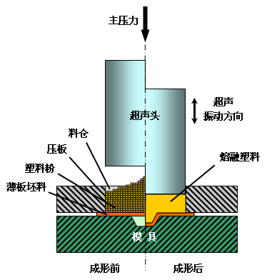
图1 micro-USF成形原理简图
料仓中的塑料粉末在超声头高频振动激励下相互碰撞、摩擦，温度升高而使塑料粉末熔融成为粘性流体介质，形成柔性冲头，超声头主压力通过这一柔性冲头传递到金属薄板坯料上，推挤坯料进入模腔，完成金属薄板的成形。
成形过程中，熔融塑料作为一种粘性介质，可改善薄板变形的均匀性、推迟材料颈缩、提高材料成形极限^{[9]}。另一方面，熔融塑料作为柔性冲头也将部分超声振动传递到了金属薄板和模具上，从而使该方法具有了超声成形的一些优点^{[10]}，如，减小了坯料与模具间的摩擦、降低了坯料的流动应力等。该方法综合利用了粘性介质成形和超声成形的优点，为获得高质量制件奠定了良好的基础。
2 研究方法
本文采用梯形截面微沟道模具，沟道截面设计尺寸如图2所示（括号内为计算所得尺寸）。
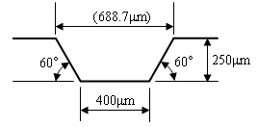
图2 模具微沟道截面设计尺寸
为研究micro-USF方法的胀形复制能力，定义复制度R为胀形样品微沟道截面积S_{s}与模具截面积之比S_{m}，即：
R=S_{s}/S_{m} （1）
R数值越大，表明胀形样品形状越接近于模具形状，复制能力越强。
在micro-USF方法中，超声加载时间t_{u}和停止超声后主压力的保持时间(保压时间)t_{p}是影响微胀形复制度的2个重要参数。延长超声加载时间，一方面可使塑料粉末充分熔融，使其传递到金属薄板坯料的成形力在坯料上均匀分布，从而使坯料均匀变形；另一方面，熔融塑料柔性冲头也可将超声振动传递到薄板坯料上，减少坯料与模具间的摩擦，有力于坯料充分变形贴紧模腔。但超声时间过长，则会因坯料与模腔反复碰撞、摩擦而出现高温，实验中也观察到在超声加载时间超过一定数值后薄板坯料会出现烧焦、破裂等情况。延长停止超声后的保压时间，可使熔融塑料完全凝固，降低成形后胀形样品的回弹，但保压时间过长，则会降低成形效率。因此，需要确定出优选的工艺参数组合。
3 成形实验
3.1 成形平台与实验条件
超声设备采用深圳红日2026型超声塑料焊机，如图3所示，其主要参数如表1，超声功率分5档可调，不同档位超声功率及振幅如表2。
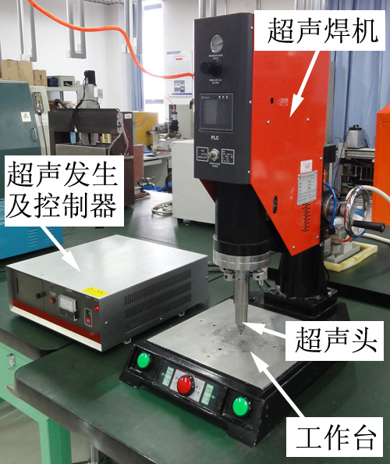
图3 超声塑料焊机
表1 超声焊机主要参数
项目 | 参数值
最大功率 | 2600W
输出频率 | 20kHz
超声头主压力 | 0-1.06MPa
超声持续加载时间 | 0-10s
保压时间 | 0-20s
表2 不同档位超声功率及振幅
档位 | 超声功率（W） | 超声振幅（μm）
1 | 1560 | 2.6
2 | 1820 | 3.0
3 | 2080 | 3.4
4 | 2340 | 3.8
5 | 2600 | 4.2
采用电火花线切割方式按图2设计尺寸加工出模具微沟道。由于加工中存在一定尺寸误差，因而需要将模具以及其对应的胀形样品在同一截面上测量出截面轮廓，计算出实际的微沟道截面积S_{m}和S_{s}，再由上述公式(1)计算出胀形复制度R。
由于模具尺寸小，需要将模具固定在一套微成形实验装置内，再将该微成形实验装置通过螺栓压板固定到超声焊机工作台上，并将料仓与超声头对准，如图4所示。
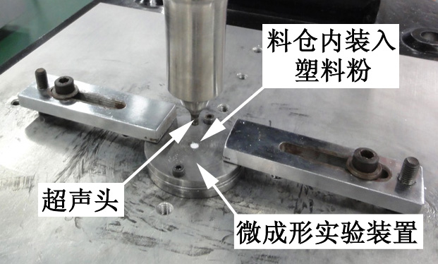
图4 固定在超声焊机工作台上的微成形实验装置
成形材料采用50μm厚T2紫铜薄板，经300ºC退火后，其平均晶粒尺寸5.3μm，厚度/晶粒尺寸比9.4。塑料粉采用平均粒径为350μm的EVA（乙烯－乙酸乙烯共聚物）粉末，其熔化温度90ºC。用Keyence VHX-2000型超景深数码显微镜作为测量仪器。
3.2 基础实验参数的确定
本文主要研究超声加载时间和保压时间对胀形复制度的影响。在研究这2个参数之前，需要先确定出其它基础实验参数的优选值。依据大量成形实验结果，优选出的基础实验参数为：超声频率20kHz，超声功率2080W(对应超声振幅3.4μm)，超声头主压力0.6MPa。
研究过程中，需要将超声加载时间和保压时间这2个参数先固定一个，观察另一个参数变化时，复制度的变化情况。本文先固定保压时间，研究不同超声加载时间对复制度的影响，确定出优选的超声加载时间。然后在这一优选超声加载时间保持固定不变的情况下，再研究不同保压时间对复制度的影响，确定出优选的保压时间。因此，在这一研究开始前，需要预先确定一个合理的保压时间。
为预先确定出这一合理的保压时间，将一个美国OMEGA TC-TT-K-36-36型热电偶置于图4微成形实验装置料仓内的塑料粉末中（微成形实验装置内未加坯料及微模具），测量实验用EVA塑料粉末在停止超声后的凝固时间。实验测得EVA温度随时间变化的曲线如图5所示。
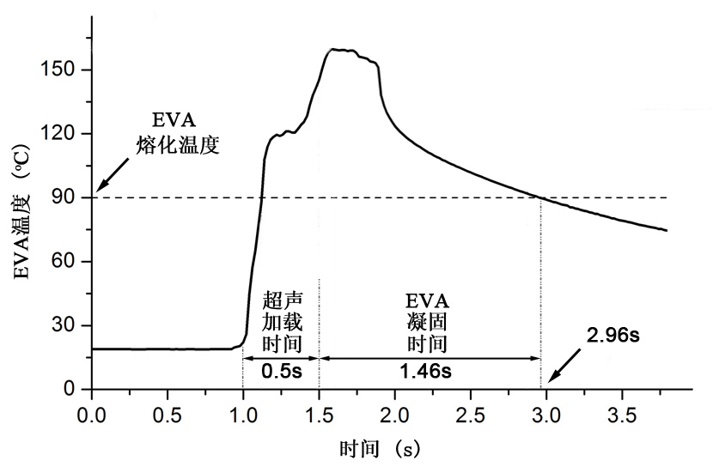
图5 EVA温度与时间关系曲线
由图5可见，在停止超声之后1.46s，EVA塑料粉末温度下降至其熔化温度而凝固。在成形实验中，若在塑料尚未凝固之前撤掉主压力，提起超声头时会因熔融EVA塑料的粘性而使制件变形，同时，制件也会出现较大的回弹。因此，实验中的保压时间应至少大于塑料的凝固时间。在研究超声加载时间对复制度的影响时，可考虑将预选保压时间确定为1.5s。
由于1.5s的预选保压时间是在并非完全符合micro-USF工况下获得的，因此，1.5s的保压时间是否就是micro-USF工况下进行微胀形实验的优选保压时间，还有待后面的实验做出进一步的验证。
3.3 成形实验及结果分析
（1）超声加载时间对复制度的影响
在预选保压时间1.5s固定不变的前提下，超声加载时间分别选择0.1s、0.2s、0.3s、0.4s、0.5s和0.6s进行实验。每个超声加载时间制作5个样品，即5组不同超声加载时间下共制作30个胀形样品。采用前述方法计算出样品的复制度R，所得实验数据如表3，图6是对应的复制度变化趋势曲线。
由图6可见，在保压时间不变的情况下，样品的复制度随超声加载时间的延长而增大。当超声加载时间0.5s时，复制度达到98.1%。若继续增大超声加载时间，复制度的增大已不明显。实验数据中，超声加载时间0.6s的复制度反而比0.5s的数据略有降低，分析认为其主要是由测量误差所致。
超声加载时间0.5s的5个样品复制度平均
表3 不同超声加载时间t_{u}下样品的复制度R
t_{u} (s) | R (%)
0.1 | 60.9(+1.9,-1.3)
0.2 | 78.7(+1.5,-2.2)
0.3 | 93.3(+1.5,-2.4)
0.4 | 96.5(+1.3,-1.0)
0.5 | 98.1(+1.0,-1.2)
0.6 | 97.3(+1.9,-0.9)
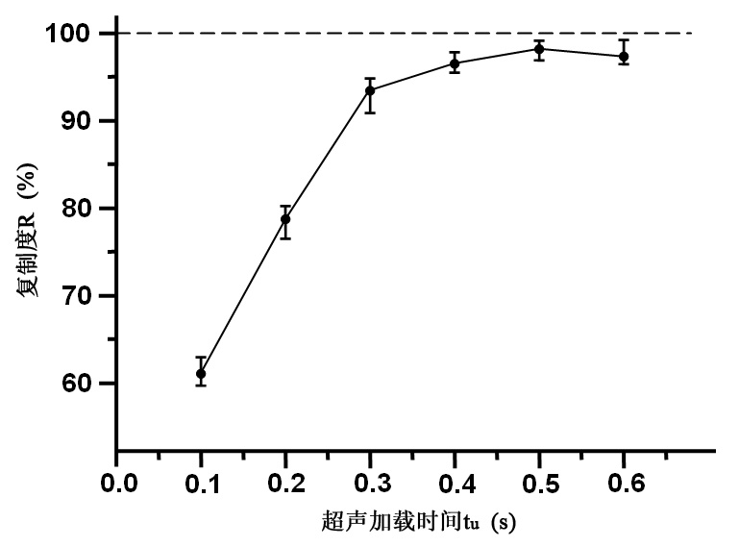
图6 复制度随超声加载时间的变化趋势
值为98.1%，最大者已达99.1%，表明在这一时间下样品的复制度已接近成形极限。超声加载时间小于0.5s时，复制度较低，样品不能完全复制模具微沟道形状，其主要原因是塑料粉末尚未完全熔化，柔性冲头未能充分传递成形压力。另一方面，从对样品的显微镜观察发现，相比较于0.6s样品而言，0.5s样品成形质量较佳，无明显缺陷存在，而在0.6s的2个样品上，已观察到有焦痕和裂纹，如图7，这是由于超声加载时间过长，样品与模具表面反复摩擦、碰撞的结果。同时，在0.5s之上再延长超声加载时间，样品的复制度并无显著增加。由此可以认为，在保压时间1.5s情况下，0.5s是一个最优的超声加载时间，但这是否就是最终的最优超声加载时间，还需要下面实验进行验证。
（2）保压时间对复制度的影响
将超声加载时间固定为上面确定出的最优时间0.5s，保压时间分别选择0.5s、1.0s、1.5s、2.0s、2.5s和3.0s进行实验。采用与前述研究超声加载时间相同的方法，制作5组
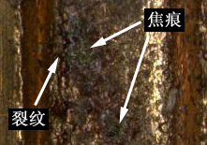
图7 超声加载时间过长产生的焦痕和裂纹
不同保压时间下的胀形样品共30个，测量其截面轮廓曲线并计算复制度R，所得实验数据如表4，相应的复制度变化趋势曲线如图8所示。
表4 不同保压时间t_{p}下样品的复制度R
t_{p} (s) | R (%)
0.5 | 94.9(+2.0,-1.3)
1.0 | 96.7(+1.5,-2.1)
1.5 | 98.2(+1.5,-2.3)
2.0 | 98.0(+1.3,-1.0)
2.5 | 98.2(+1.0,-1.3)
3.0 | 98.0(+1.6,-0.9)
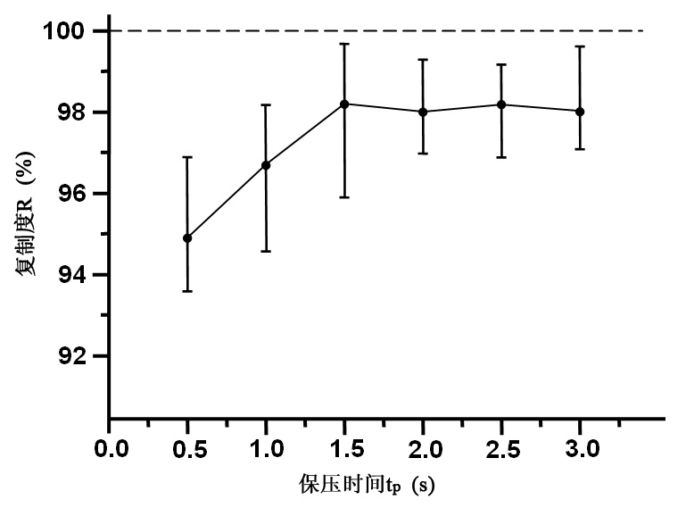
图8 复制度随保压时间的变化趋势
由图8可见，在超声加载时间0.5s保持不变的情况下，保压时间由0.5s增至1.5s时，样品复制度快速增大。当保压时间1.5s时，复制度达98.2%。在1.5s之后再继续延长保压时间，复制度变化不显著，仅仅在98%附近有微小波动。由于在保压时间1.5s时，5个实验样品中最大的复制度已达99.7%，接近复制度极限，因此这种微小的波动被认为是因测量误差而致。在1.5s之后继续增大保压时间，并不能进一步提高胀形复制度，相反还会降低成形效率。因此，在超声加载时间0.5s的条件下，最优保压时间为1.5s。
至此，也用micro-USF微胀形实验验证了前面通过EVA塑料温度测量所获得的1.5s预选保压时间的合理性，以及在预选保压时间条件下所获得的最优超声加载时间0.5s就是最终的最优超声加载时间。它表明，当塑料凝固后，继续增大保压时间是不必要的。这也为未来在用micro-USF方法进行其它微冲压成形时，选择合理的保压时间，提供了较有力的实验依据。同时也表明，可以直接用塑料凝固时间作为最优保压时间，这为采用其它塑料粉末作为柔性冲头材料，提供了一种可以借鉴的方法。
（3）最优超声加载时间与保压时间组合
将上述表3和表4数据整理成为表5形式（表5中，为简洁起见，复制度没有列出误差范围，只列出了平均值），可以看出，在确定最优超声加载时间的实验中，0.5s最优超声加载时间所对应的复制度为98.1%，而在确定最优保压时间的实验中，1.5s最优保压时间所对应的复制度为98.2%，考虑到存在一定测量误差，二者可以视为相同值。由此可以认为，无论是通过固定保压时间而变化超声加载时间，还是固定超声加载时间而变化保压时间，当取超声表5 超声加载时间tu和保压时间tp对复制度R的综合影响
R (%) |  | t_{u} (s)
 |  | 0.1 | 0.2 | 0.3 | 0.4 | 0.5 | 0.6
t_{p}  (s) | 0.5 |  |  |  |  | 94.9
t_{p}  (s) | 1.0 |  |  |  |  | 96.7
t_{p}  (s) | 1.5 | 60.9 | 78.7 | 93.3 | 96.5 | 98.1 | 97.3
 |  |  |  |  |  | 98.2 | 97.3
t_{p}  (s) | 2.0 |  |  |  |  | 98.0
t_{p}  (s) | 2.5 |  |  |  |  | 98.2
t_{p}  (s) | 3.0 |  |  |  |  | 98.0
加载时间0.5s、保压时间1.5s时，都得到了相同的复制度，而这个复制度又是各自的最优值。因此，超声加载时间0.5s和保压时间1.5s这对时间组合，就是这二者最优的组合参数值。
4 优化工艺参数组合
根据上述实验结果，可以确定出针对50μm厚T2紫铜薄板，在采用micro-USF方法进行微胀形时的一组最优工艺参数组合，如表6所示。

表6 超声微胀形最优工艺参数组合
实验条件 | 模具 | 形状 |  | 尺寸 |  |  |  |  |  |  |  |  | 加工方式
实验条件 | 模具 |  |  | 开口宽 |  | 下低宽 |  | 深度 |  | 侧壁倾斜角度
实验条件 | 模具 | 梯形截面微沟道 |  | 689mm |  | 400mm |  | 250mm |  | 60º |  |  | 电火花线切割
实验条件 | 成形材料 | 材料 |  | 退火温度 |  |  | 厚度 |  | 晶粒尺寸 |  |  | 厚度/晶粒尺寸比
实验条件 | 成形材料 | T2紫铜 |  | 300ºC |  |  | 50μm |  | 5.3μm |  |  | 9.4
实验条件 | 冲头材料 | 材料 |  | 形态 |  |  |  | 平均粒径 |  |  |  | 熔化温度
实验条件 | 冲头材料 | EVA塑料 |  | 颗粒 |  |  |  | 350μm |  |  |  | 90 ºC
微胀形最优工艺参数 |  | 超声频率 | 超声功率 |  | 超声振幅 |  |  | 主压力 |  |  | 超声加载时间 |  |  | 保压时间
 |  | 20kHz | 2080W |  | 3.4μm |  |  | 0.6MPa |  |  | 0.5s |  |  | 1.5s

实验结果表明，用T2紫铜薄板对尺寸几百微米的微沟道进行微胀形时，采用上述优化工艺参数组合，micro-USF方法呈现出较强的成形能力，其胀形复制度可达98%。考虑存在一定测量误差，这一复制度已接近胀形复制的极限。
5 结论
本文通过微胀形实验，验证了课题组提出的新型金属薄板微成形方法——micro-USF——具有较强的微制件成形能力，研究了超声加载时间和保压时间这2个超声微成形重要参数对成形的影响。其主要结论如下：
（1）改变超声加载时间和改变保压时间，都会影响微制件的成形能力。随着超声加载时间和保压时间的延长，其成形能力均得到提高。但其各自达到一定的阈值时间之后，成形复制度均达到一个较大值98%。考虑到微沟道截面轮廓测量存在一定误差，多个样品平均值98%的复制度已接近成形极限。继续增大超声加载时间或保压时间，复制度已无明显提高。相反，延长超声加载时间会导致制件表面会出现某些成形缺陷，延长保压时间也会降低成形效率。
（2）由于超声加载时间和保压时间相互关联，本文采用循环验证的方法获得了超声加载时间0.5s和保压时间1.5s是二者的最优组合参数。同时，实验也验证了，通过直接测量柔性冲头塑料材料所获得的塑料凝固时间，可作为micro-USF方法的最优保压时间而直接应用于微成形工艺中。
（3）确定出一组micro-USF微胀形的优化工艺参数组合。
致谢
本文研究工作得到了深圳市知识创新计划基础研究项目（No.JCYJ20130329143934356）
、国家自然科学基金面上项目（No.51175348）、国家自然科学青年基金项目（No.51205258）的资金支持。同时，作者也对为本项目研究提供各方面支持和帮助的同事们表示由衷的感谢！
参考文献
［1］K. Manabe, T. Shimizu, H. Koyama, M. Yang, K. Ito. Validation of FE simulation based on surface roughness model in micro-deep drawing[J]. Journal of Materials Processing Technology, 2008, 204(1-3):89–93.
［2］T. Shimizu, M. Ogawa, M. Yang, K. Manabe. Plastic anisotropy of ultra-thin rolled phosphor bronze foils and its thickness strain evolution in micro-deep drawing[J]. Materials and Design, 2014, 56:604-612.
［3］H.X. Liu, , Z.B. Shen, X. Wang, P. Li, Y. Hu, C.X. Gu. Feasibility investigations on a novel micro-embossing using laser-driven flyer[J]. Optics and Laser Technology, 2012, 44(6):1987–1991.
［4］F. Vollertsen, H.S. Niehoff, H. Wielage. On the acting pressure in laser deep drawing[J]. Production Engineering, 2009, 3(1):1-8.
［5］M. Kamal, J. Shang, V. Cheng, S. Hatkevich, G.S. Daehn. Agile manufacturing of a micro-embossed case by a two-step electromagnetic forming process[J]. Journal of Materials Processing Technology, 2007, 190(1-3):41-50.
［6］Q.J. Zhao, C.J. Wang, H.P. Yu, B. Guo, D.B. Shan, C.F. Li. Micro bulging of thin T2 copper sheet by electromagnetic forming[J]. Transactions of Nonferrous Metals Society of China, 2011, 21(S2):s461-s464.
［7］F. Luo, K.H. Li, J.M. Zhong, F. Gong, X.Y. Wu, S.C. Ruan. An ultrasonic microforming process for thin sheet metals and its replication abilities[J]. Journal of Materials Processing Technology, 2015, 216:10-18.
［8］J.M. Zhong, F. Luo, X.Y. Wu, Y.F. Hu, B. Xu, S.Q. Ling, J.B. Li. Ultrasonically driven molten resin bulge for the formation of metal micro-structures in laminated die cavity[J]. The International Journal of Advanced Manufacturing Technology, 2015, 76(9-12):1845-1853.
［9］Z.J. Wang, Y. Liu. Investigation on deformation behavior of sheet metals in viscous pressure bulging based on ESPI[J]. Journal of Materials Processing Technology, 2010, 210(11):1536-1544.
［10］Y. Ashida, H. Aoyama. Press forming using ultrasonic vibration[J]. Journal of Materials Processing Technology, 2007, 187-188:118-12

